MODUL 2 - HTML Form

Web Programming



Disusun oleh :

Muhammad Rhosid Narendra

23083000095

JURUSAN SISTEM INFORMASI

FAKULTAS TEKNOLOGI INFORMASI

UNIVERSITAS MERDEKA

MALANG

# TUJUAN

1. Mahasiswa mampu membuat form pada dokumen HTML
2. Mahasiswa memahami cara penggunaan dari fasilitas Form pada halaman dokumen HTML
3. Mahasiswa mampu menginputkan field sesuai dengan kegunaan

# OVERVIEW

Salah satu fasilitas yang disediakan oleh dokumen HTML memungkinkan kita untuk melakukan “interaksi lebih” terhadap halaman dokumen tersebut. Semisal, kemampuan dokumen HTML mampu menyediakan fasilitas yang dapat menerima masukkan atau isian data dari user. Data isian user ini nantinya akan dapat diproses lebih lanjut menjadi informasi yang dibutuhkan oleh user maupun oleh pemilik situs tersebut. Teknik pengisian ini dilakukan menggunakan elemen Form.

Form dalam HTML adalah suatu bagian yang berfungsi sebagai input atau masukan dari pengguna yang kemudian akan diproses atau diolah untuk dapat digunakan sesuai dengan kebutuhan. Contohnya proses pengiriman data, browse, hapus, penyuntingan data dan lain sebagainya

# MENU FORM

Form dalam HTML adalah suatu bagian yang berfungsi sebagai input atau masukan dari pengguna yang kemudian akan diproses atau diolah untuk dapat digunakan sesuai dengan kebutuhan. Contohnya proses pengiriman data, browse, hapus, penyuntingan data dan lain sebagainya. Cara penulisan form dalam html adalah.

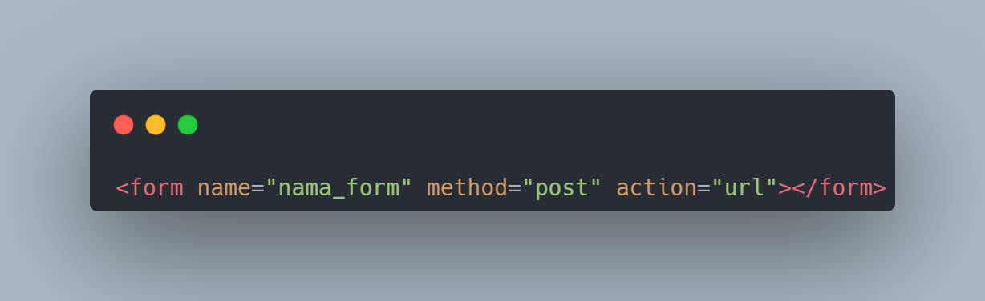

Pada penulisan form "nama form" adalah nama form yang sedang digunakan, method adalah metode atau cara yang digunakan untuk menyimpan data ke server sedangkan action adalah alamat atau bisa juga file lain yang digunakan untuk memproses input dari form kedalam server.

# JENIS-JENIS MEDIA INPUT DALAM FORM

Pada bagian form tersedia kontrol-kontrol input yang digunakan untuk masing- masing keperluan dalam memasukan data input. Dan kontrol form terdiri dari :

## 2.4.1 Kontrol berupa text

Pengisian informasi dalam bentuk teks pada form HTML dapat dilakukan dengan menggunakan dua buah elemen:textarea dan input. textarea digunakan untuk masukan teks yang terdiri dafi beberapa baris, sementara inputdigunakan untuk masukan teks yang hanya satu baris.

Penggunaan elemen textarea dapat dilakukan dengan sangat sederhana, hanya langsung memasukkan tag-nya saja:

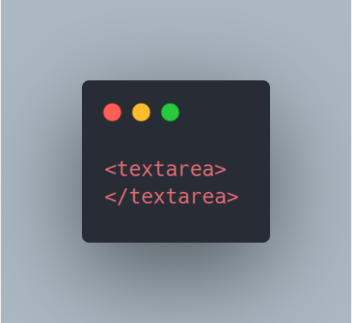

selain memberikan tag kosong seperti di atas, kita juga dapat mengisikan tag untuk mendapatkan nilai masukan standar:

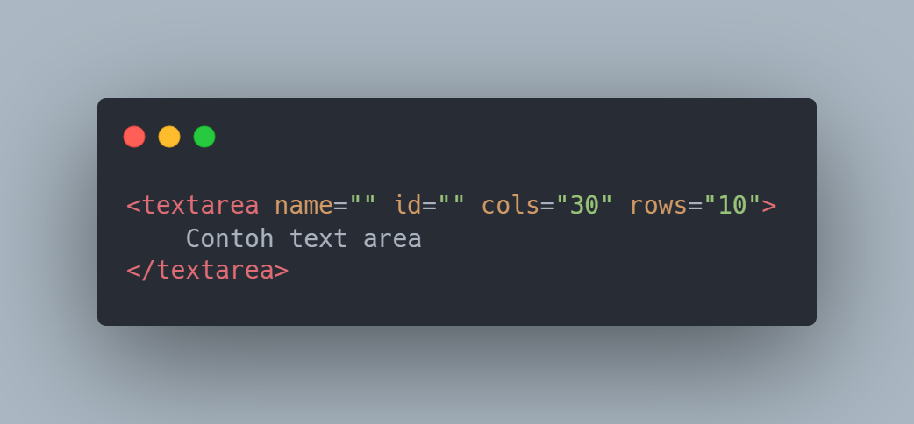

Pengaturan panjang dan lebar dari textarea dapat dilakukan melalui CSS, dengan menggunakan properti height dan width.

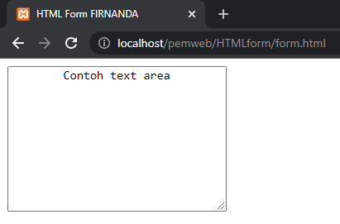

Walaupun dapat mengisikan teks dengan banyak sekaligus, textarea tentunya tidak dapat digunakan untuk seluruh kasus pengisian data. Seringkali kita menginginkan pengguna hanya mengisikan data singkat, tanpa isi teks yang banyak. Untuk jenis masukan seperti itu, kita dapat menggunakan elemen input:

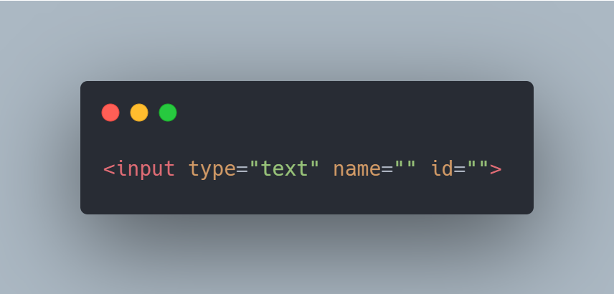

yang akan menghasilkan elemen masukan seperti berikut:

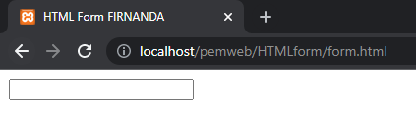

Perhatikan juga bahwa kita menggunakan atribut type pada elemen ini untuk menentukan data-data yang akan diisikan. Terdapat banyak jenis tipe data yang dapat kita isikan, dan browser akan menyesuaikan jenis masukan teks yang ada, sesuai dengan atribut type yang kita tentukan. Nilai-nilai yang dapat diisikan pada atribut type yaitu:

|  |  |
| --- | --- |
| 1. color 2. datetime-local 3. number 4. tel 5. week 6. date 7. email 8. range | 1. time 2. Datetime 3. Month 4. Search 5. url 6. password 7. text 8. file |

Instruksi :

1. Jelaskan maksud dari program tersebut dengan bahasa anda!
2. Tuliskan dan screenshoot code anda seperti di atas dengan nama anda!
3. Screenshoot hasil output!

|  |
| --- |
| Jawaban Anda :   1. Kode input type=”text” menciptakan sebuah box atau kotak yang dapat digunakan untuk input sesuatu dengan berbagai tipe data baik itu nomor, tanggal dan lain lain. 2. code      1. Output |

## 2.4.2 Kontrol Berupa Radio Button

Radio button di gunakan untuk menyatakan pilihan yang bersifat tunggal, umumnya pada web di gunakan untuk kelengkapan pertanyaan seperti pada pendaftaran online, biasanya pertanyaan itu adalah pilihan untuk menyetakan jenis kelamin , agama, ataupun sebagainya. Radio Button ini akan sering kita temui saat kita berselancar di dunia maya yang terkait dengan proses input data seperti pendaftaran dll.

Radio button dibuat dalam HTML dengan menggunakan elemen input, dengan atribut type bernilai : code`radio`:

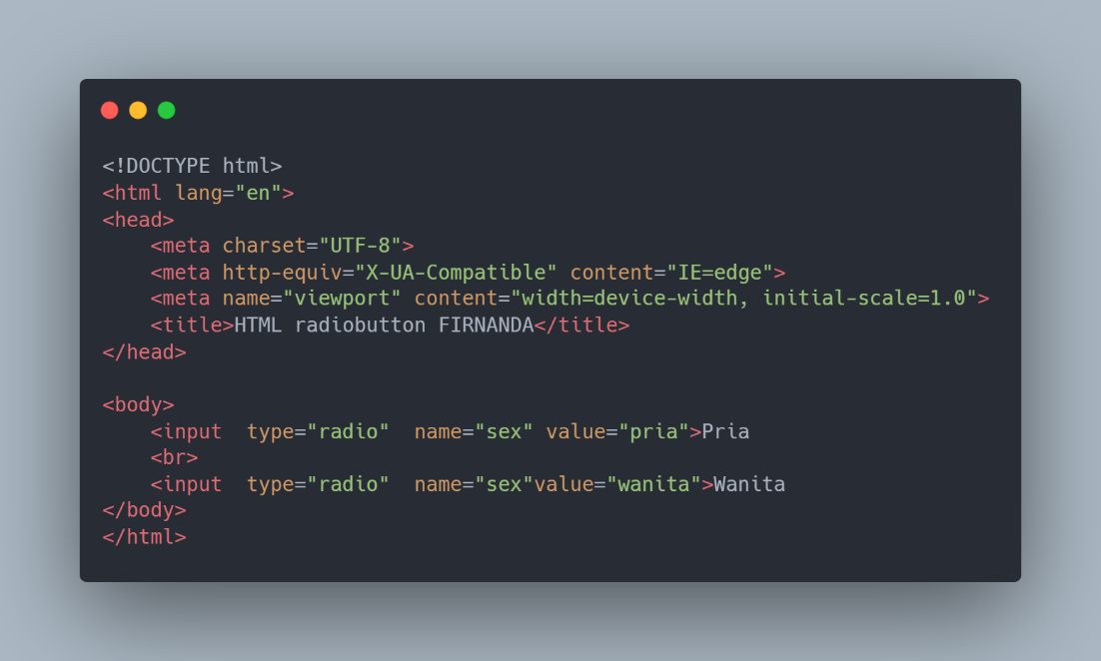

Dalam pembuatan elemen radio button, kita juga wajib menambahkan dua atribut lainnya, yaitu name dan value. Atribut name digunakan untuk memberitahukan browser bahwa radio button dengan atribut name yang sama adalah merupakan kumpulan radio button yang sama, sehingga pengguna tidak boleh memilih dua buah pilihan pada radio button tersebut.

Atribut value digunakan untuk menyimpan nilai yang ingin kita kirimkan ke server.

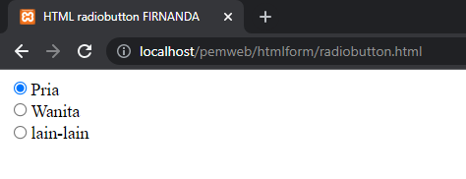

Instruksi :

1. Jelaskan maksud dari program tersebut dengan bahasa anda!
2. Tuliskan dan screenshoot code anda seperti di atas dengan nama anda!
3. Screenshoot hasil output!

|  |
| --- |
| Jawaban Anda :   1. Program tersebut digunakan untuk membuat sebuah option atau pilihan gender yang hanya bisa dipilih salah satu. 2. Code      1. Output |

## 2.4.3 Kontrol Berupa Checkbox

Berbeda dengan radio button yang hanya memungkinkan user memilih satu pilihan, pada input type checked box Anda dapat memilih satu atau beberapa pilihan, atau tidak memilih sama sekali. Pilihan ini biasanya dipakai untuk memasukkan data yang sifatnya opsional. Anda dapat menggunakan “Checkbox” pada atribut. Input checkbox adalah sebuah masukan untuk memilih sesuatu opsi/ pilihan. Jika dipilih maka pengguna akan men-check (mencentang) dan jika tidak memilih akan dibiarkan saja.

Elemen ini sama seperti radio button, dibuat dengan elemen input yang nilai atribut type-nya berisikan checkbox.

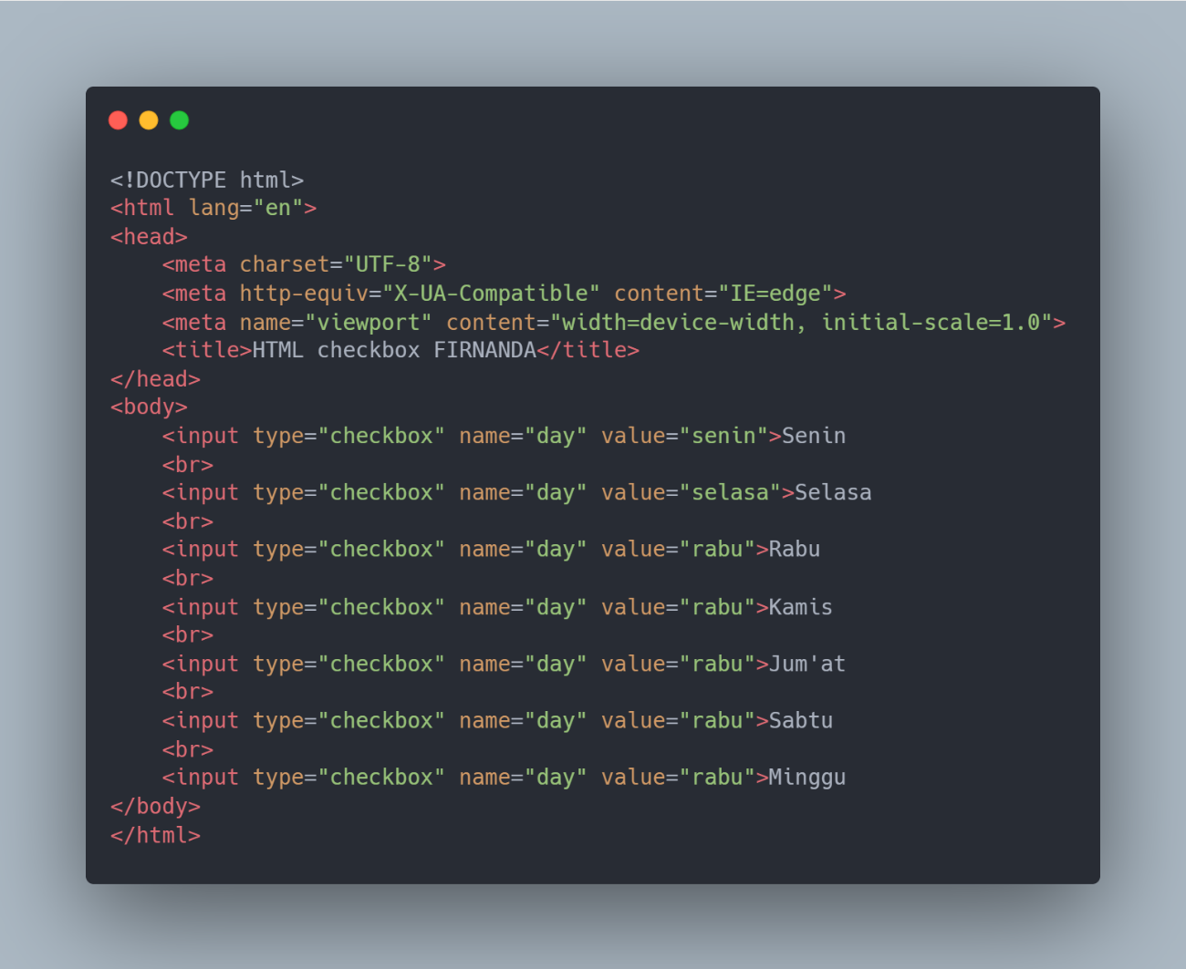

Seperti yang dapat dilihat, atribut name dan value juga wajib dimiliki oleh checkbox, dengan alasan yang sama untuk radio button.

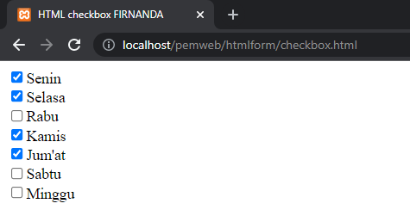

Meskipun dapat memberikan pilihan nilai kepada pengguna, radio button maupun checkbox sangat tidak ideal untuk digunakan pada pilihan yang memiliki nilai yang sangat banyak. Misalnya, pilihan negara yang ditinggali oleh pengguna dari ratusan

negara yang ada di dunia akan jika ditampilkan pada radio button akan menyebabkan daftar yang dipaparkan sangat banyak dan sulit dibaca oleh pengguna. Dalam kasus seperti ini lebih baik kita menggunakan **dropdown list.**

Instruksi :

1. Jelaskan maksud dari program tersebut dengan bahasa anda!
2. Tuliskan dan screenshoot code anda seperti di atas dengan nama anda!
3. Screenshoot hasil output!

|  |
| --- |
| Jawaban Anda :   1. Program tersebut digunakan untuk membuat checkbox, ini dimaksudkan untuk memberikan pengguna beberapa option dan pengguna dapat memilih option lebih dari satu. 2. Code      1. Output |

## 2.4.4 Dropdown List

Pembuatan elemen dropdown dilakukan dengan menggabungkan dua elemen, yaitu select dan option. Elemenselect membungkus seluruh elemen option yang ada, untuk membentuk sebuah dropdown. Elemen option sendiri merupakan nilai dari dropdown yang diinginkan. Perhatikan kode di bawah:

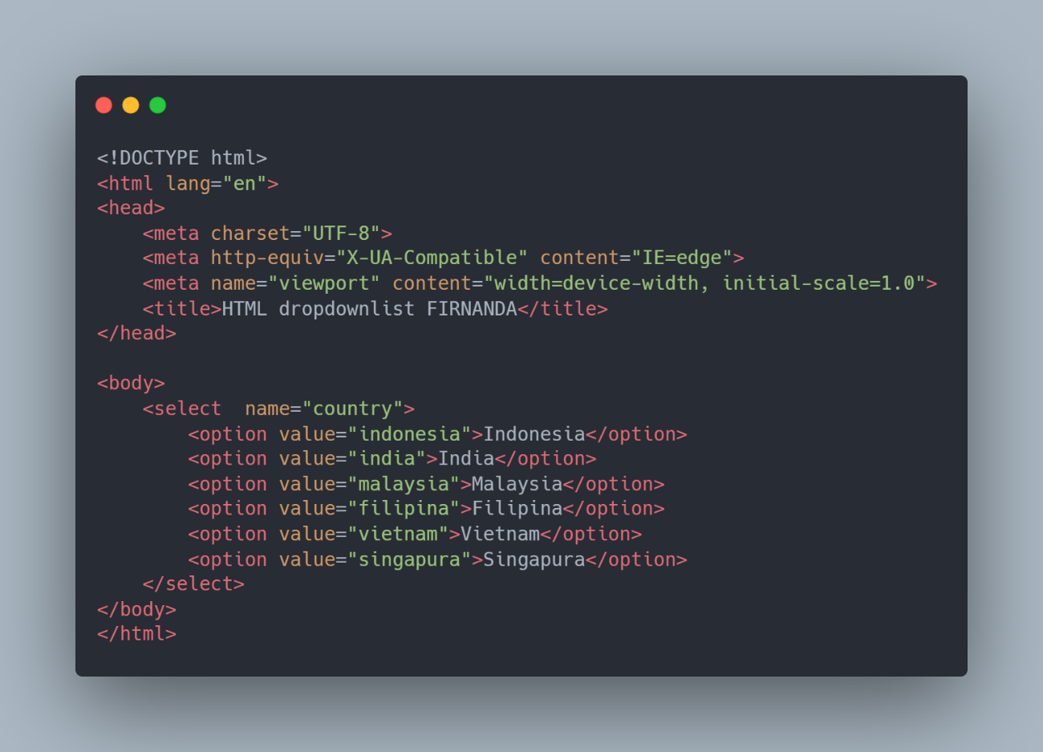

yang akan menghasilkan:

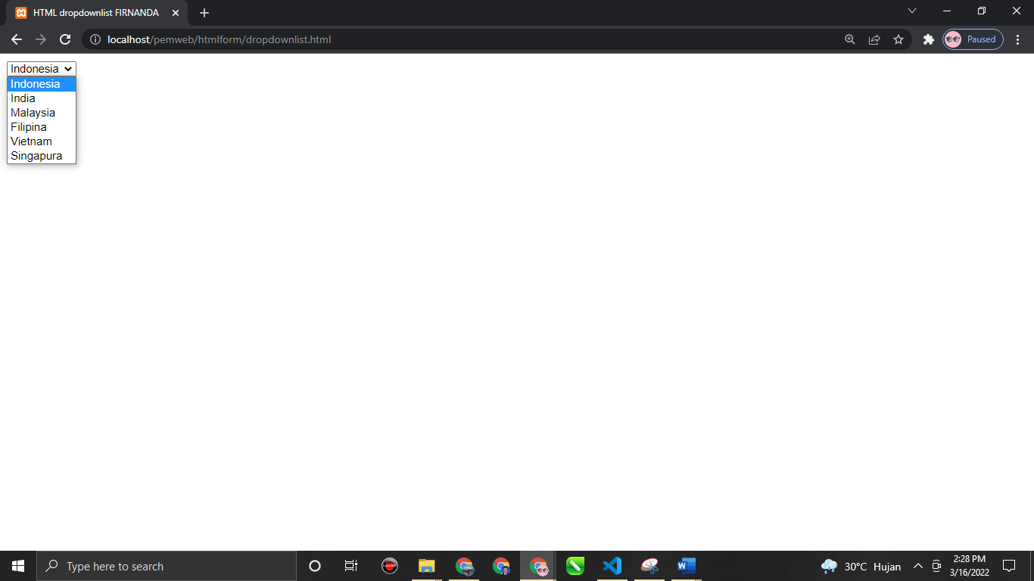

Instruksi :

1. Jelaskan maksud dari program tersebut dengan bahasa anda!
2. Tuliskan dan screenshoot code anda seperti di atas dengan nama anda!
3. Screenshoot hasil output!

|  |
| --- |
| Jawaban Anda :   1. Program ini digunakan untuk membuat sebuah option, Ketika di klik option tersebut akan memunculkan list option berbentuk kotak turun kebawah dan pengguna bisa memilih salah satu optionnya. 2. Code      1. Output |

## 2.4.5 Button

Pada saat kita melakukan browsing di dunia maya, dan mengakses sebuah website. Sering kita menemui tombol-tombol fungsi seperti reset, submit, send dan lain sebagainya. Dan sering pula kita sering menemui gambar yang dibuat fungsi seperti tombol.

### 2.4.5.1 Submit

Tombol ini berfungsi untuk memanggil url yang sudah didefisikan di atribut action. Pembuatan tombol submit juga dilakukan dengan menggunakan elemen input, yang atribut type-nya diisikan dengan nilai submit, seperti berikut:

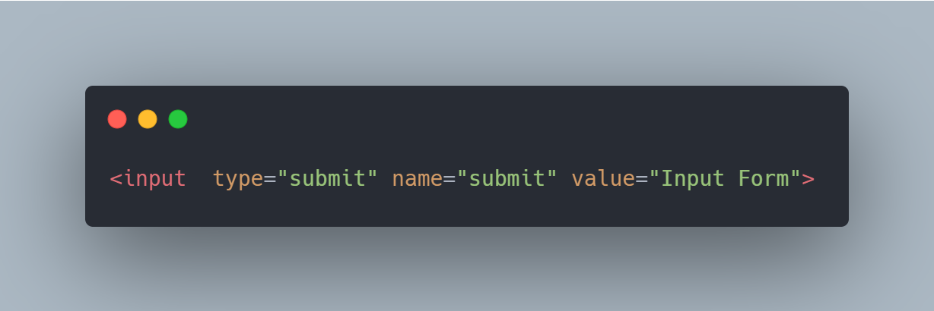

Perhatikan bahwa berbeda dengan elemen-elemen input sebelumya, nilai dari atribut value diproses menjadi teks dari tombol yang ditampilkan ke pengguna. Hal ini menyebabkan kita tidak lagi perlu menambahkan teks setelah elemen form, seperti pada radio button ataupun checkbox.

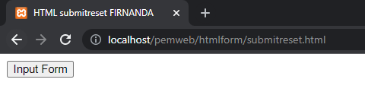

Instruksi :

1. Jelaskan maksud dari program tersebut dengan bahasa anda!
2. Tuliskan dan screenshoot code anda seperti di atas dengan nama anda!
3. Screenshoot hasil output!

|  |
| --- |
| Jawaban Anda :   1. Digunakan untuk membuat tombol submit yang biasanya pengguna akan klik tombol tersebut setelah mengisi sebuah form ataupun login. 2. Code      1. Output |

### 2.4.5.2 Reset

Tombol ini berfungsi untuk mengembalikan form ke kondisi awal (mengosongkan nilai semua elemen yang ada pada form). Pembuatan tombol dilakukan sama persis seperti pada tombol submit, dengan perbedaan nilai pada atribut type, yang diisikan dengan reset pada tombol penghapusan ini.

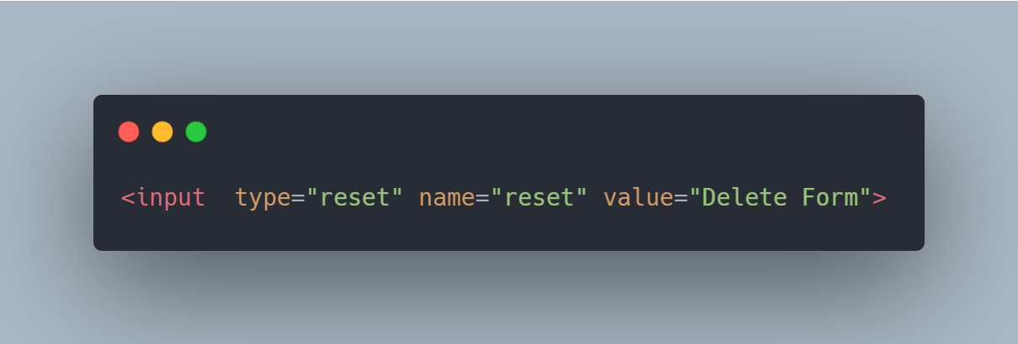

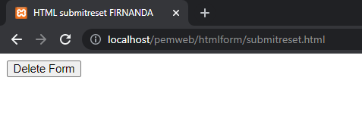

Instruksi :

1. Jelaskan maksud dari program tersebut dengan bahasa anda!
2. Tuliskan dan screenshoot code anda seperti di atas dengan nama anda!
3. Screenshoot hasil output!

|  |
| --- |
| Jawaban Anda :   1. Program tersebut digunakan untuk membuat tombol reset, yang biasanya terdapat pada google form. Tombol ini digunakan untuk mereset data yang sudah diisikan sebelumnya, jadi dengan menekan tombol ini maka form akan Kembali ke kondisi semula. 2. Code      1. Output |

## 2.4.6 Organisasi Elemen Form

Mengetahui bagaimana membuat elemen-elemen masukan / input pada form masih merupakan langkah awal dalam pembuatan form HTML. Elemen-elemen masukan form jika ditampilkan tanpa informasi tambahan tidaklah berguna, karena pengguna tidak dapat mengetahui data apa yang harus diisikan ke dalam elemen-elemen tersebut.

Untuk memberikan informasi tambahan kepada pengguna, HTML juga menyediakan elemen-elemen yang dapat digunakan sebagai penanda dari elemen masukan form. Adapun elemen-elemen yagn dapat digunakan untuk tujuan tersebut yaitu label, fieldset, dan legend.

### 2.4.6.1 Label

Elemen label memberikan fasilitas untuk menambahkan teks pada elemen masukan form. Elemen ini diisikan dengan deskripsi dari elemen masukan yang ingin ditambahkan, dan harus memiliki atribut for. Atribut for pada elemenlabel berisikan nilai yang sama dengan atribut id pada elemen masukan form. Pengisian nilai yang sama akan mengikatkan elemen label dengan elemen masukan, sehingga pengguna dapat langsung mengisikan nilai dengan melakukan klik pada teks yang dihasilkan oleh elemen label.

Perhatikan kode berikut di mana isi dari atribut for pada label adalah sama dengan isi atribut id pada elemen input.

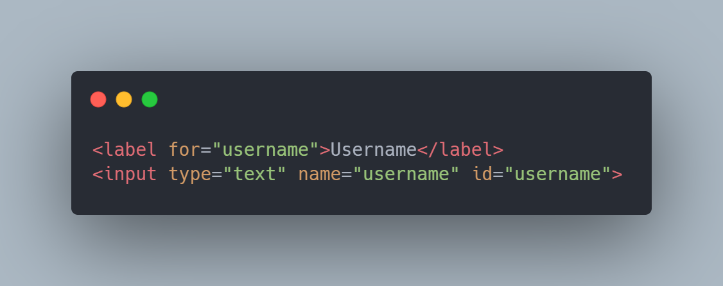

Output :

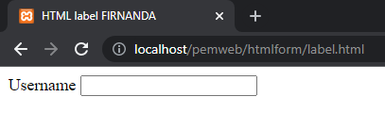

Instruksi :

1. Jelaskan maksud dari program tersebut dengan bahasa anda!
2. Tuliskan dan screenshoot code anda seperti di atas dengan nama anda!
3. Screenshoot hasil output!

|  |
| --- |
| Jawaban Anda :   1. Label digunakan untuk memberikan keterangan atau menjelaskan tujuan pada inputfield. 2. Code      1. Output |

### 2.4.6.2 Fieldset

Elemen fieldset merupakan elemen yang digunakan untuk membungkus beberapa elemen masukan form, untuk menandakan bahwa elemen-elemen tersebut merupakan elemen masukan yang berada pada satu grup yang sama, atau saling berhubungan.

Secara standar, elemen fieldset akan memberikan border di sekitar grup elemen- elemen di dalamnya, yang tentunya dapat diubah dengan menggunakan CSS. Berikut adalah contoh penggunaan fieldset :

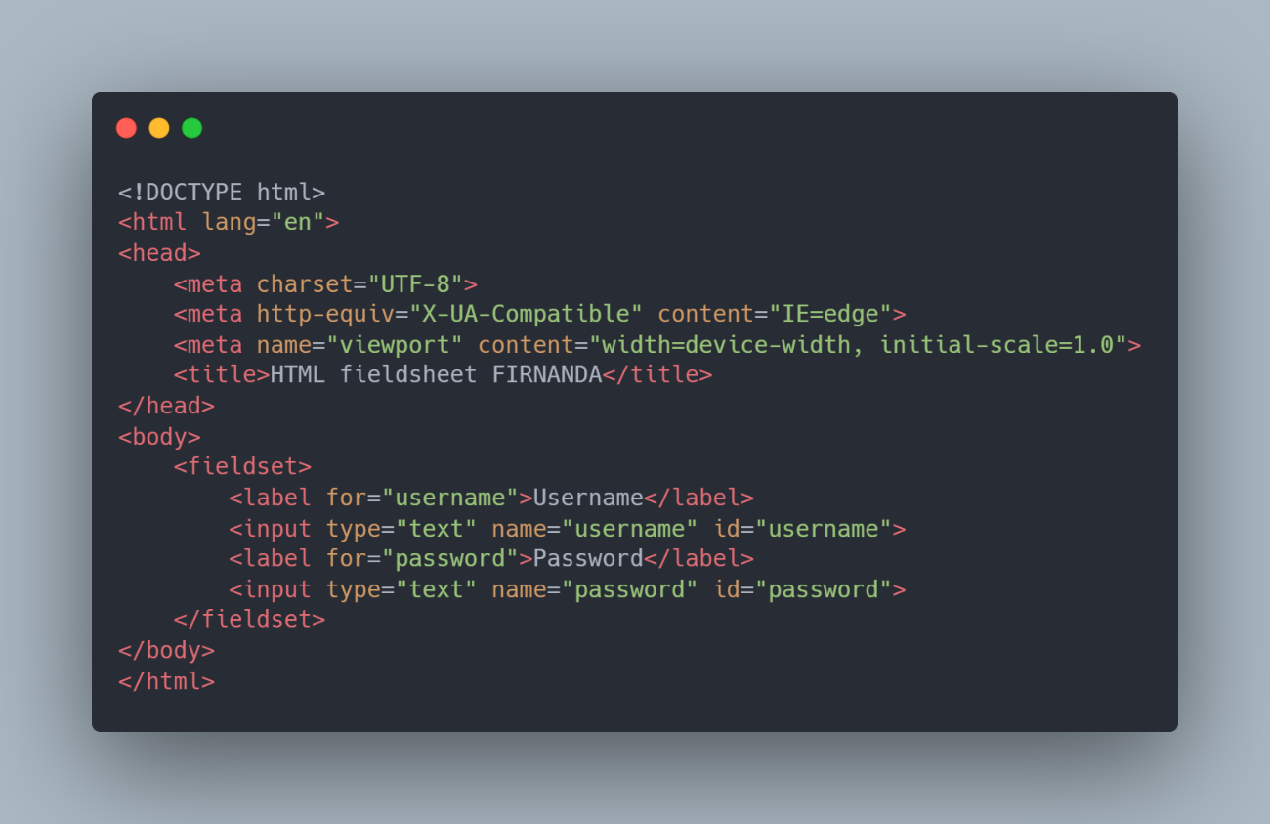

yang hasil eksekusinya adalah:

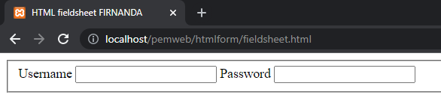

Instruksi :

1. Jelaskan maksud dari program tersebut dengan bahasa anda!
2. Tuliskan dan screenshoot code anda seperti di atas dengan nama anda!
3. Screenshoot hasil output!

|  |
| --- |
| Jawaban Anda :   1. Fieldset digunakan untuk menambahkan border pada suatu elemen, yang biasanya digunakan untuk menandai bahwa elemen elemen tersebut saling berkaitan. 2. Code      1. Output |